**CAMPANIA NAŢIONALĂ A INFORMĂRII DESPRE EFECTELE ACTIVITĂȚII FIZICE**

**Iulie 2022**



**Pentru persoane adulte cu boli cronice și dizabilități**

**Prin mișcare, o sănătate mai bună!**





**SIGLA ȘI NUME DSP**

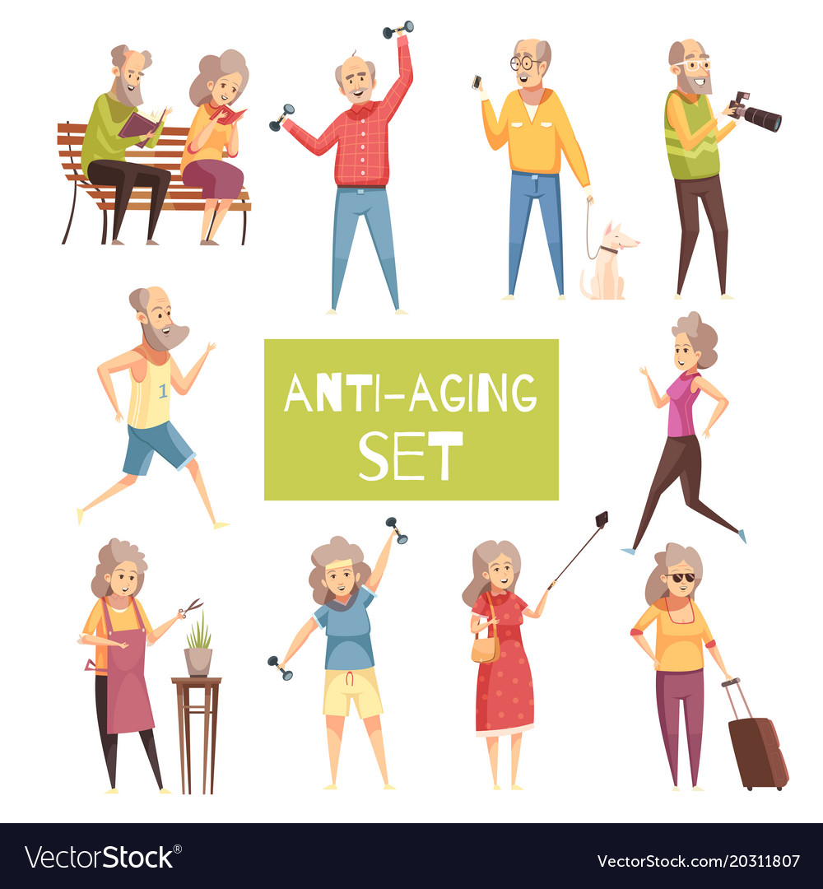

**ACTIVITATEA FIZICĂ**

**TIPURILE DE ACTIVITATE FIZICĂ**

**Orice persoană poate practica activități fizice adecvate stării sale de sănătate, fără a avea nevoie de aptitudini deosebite sau condiții speciale de practicare.**

|  |  |  |  |
| --- | --- | --- | --- |
| Activitatea fizică aerobă | Activitatea de rezistență/întărire musculară | Exercițiile de flexibilitate | Exercițiile de menținere a echilibrului |
| implică niște contracții ale grupurilor musculare mari. | îmbunătățește forța musculară, rezistența și masa musculară. | îmbunătățesc ușurința de mișcare a unei articulații. | îmbunătățesc capacitatea de a rezista căderilor în timpul mersului, statului în picioare sau așezat. |
| exemple: mers pe jos, jogging, mers pe bicicletă, înot, mers în scaunul cu rotile, dans. | exemple: căratul cumpărăturilor, îndepărtarea zăpezii cu lopata, ridicarea copiilor, urcarea scărilor, utilizarea echipamentelor de exerciții fizice. | exemple: tai chi, qigong, yoga, întinderea statică. | exemple: stat într-un picior, mers pe vârfuri sau călcâie, mers în echilibru. |

|  |
| --- |
| Activitatea fizică moderată |
| necesită efort moderat, accelerează bătăile inimii; persoana poate vorbi, dar nu poate cânta în timpul activității fizice. |
| Exemple: mers în ritm rapid, dans, grădinărit, activități casnice, jocuri active și jocuri active cu copiii, plimbatul animalelor domestice, munca în construcții, curățirea locuinței, căratul unor greutăți sub 20 kg |

|  |
| --- |
| Activitatea fizică intensă/viguroasă |
| necesită efort mare, accelerează frecvența respirației și bătăile inimii; persoana trebuie să facă o pauză de respirație după ce spune câteva cuvinte. |
| Exemple: alergat, urcatul unui deal, ciclism în ritm rapid, aerobic, înot, practicarea sporturilor (volei, fotbal etc.), munci agricole (săpat, cosit), căratul unor greutăți peste 20 kg |

**Activitatea fizică** definește orice formă de mișcare a corpului produsă de mușchii scheletici, cu consum de energie.

**Activitatea fizică** se referă la **toate formele de mișcare**, exerciții fizice sau sportive, activități recreaționale active, deplasarea spre o anumită destinație, activitățile casnice, muncile agricole sau activitatea fizică la locul de muncă.

**Comportamentul sedentar** (sedentarismul)este asociat unui consum scăzut de energie, așa cum se întâmplă atunci când persoana petrece timp îndelungat așezat sau culcat.

Forță

Flexibilitate

Întărire musculară

Echilibru

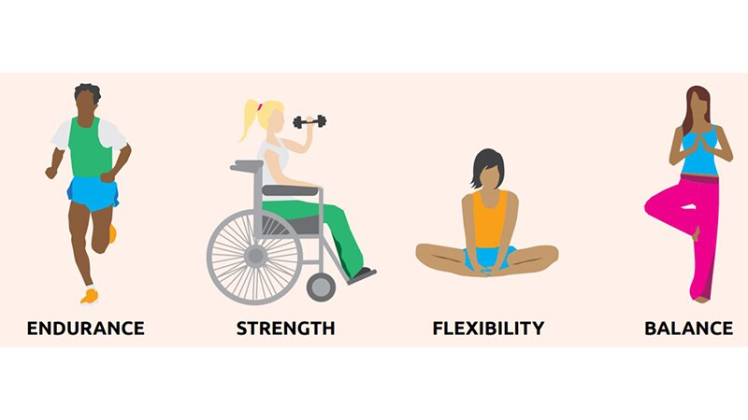

**ACTIVITATEA FIZICĂ REGULATĂ ARE EFECTE BINE DOCUMENTATE ȘTIINȚIFIC DE PREVENIRE ȘI TRATAMENT ÎN CAZUL A 25 DE BOLI, ÎNTRE CARE:**



HIPERTENSIUNE

ARTERIALĂ

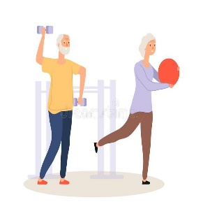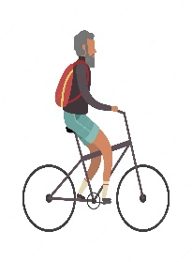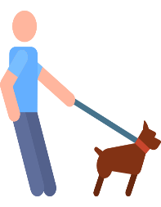

**Exerciții fizice Mers pe jos Mers Plimbatul Dans Curățirea Grădinărit**

**cu bicicleta animalelor locuinței**

**de companie**

**Moduri simple de a fi activ**



DEPRESIE



UNELE CANCERE

**MATERIAL REALIZAT ÎN CADRUL SUBPROGRAMULUI DE EVALUARE ȘI PROMOVARE A SĂNĂTĂȚII ȘI EDUCAȚIE PENTRU SĂNĂTATE AL MINISTERULUI SĂNĂTĂȚII - PENTRU DISTRIBUȚIE GRATUITĂ**



DIABET ZAHARAT

TIP 2

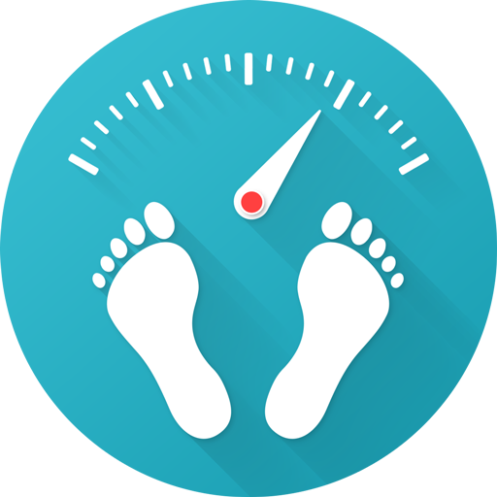

OBEZITATE



OSTEOPOROZĂ

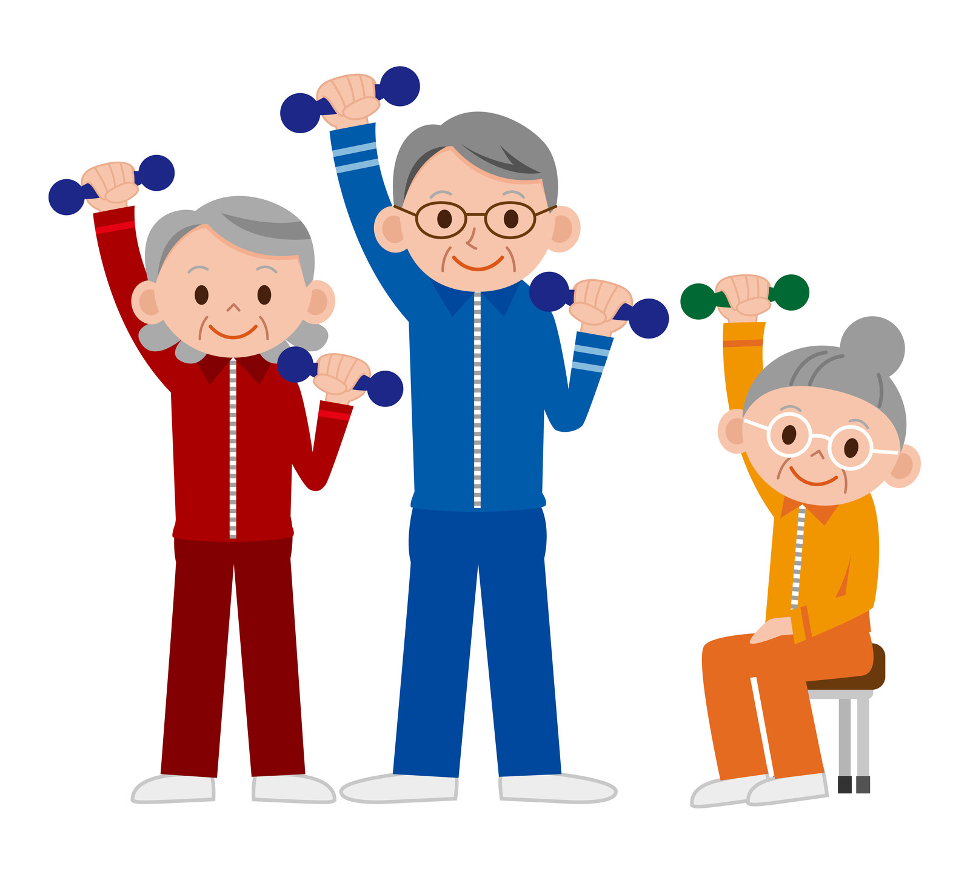



ANXIETATE

**RECOMANDĂRILE ORGANIZAȚIEI MONDIALE A SĂNĂTĂȚII PENTRU PERSOANELE CU BOLI CRONICE ȘI DIZABILITĂȚI**

**Cel puțin 150-300 minute** **de activitate fizică aerobă de intensitate moderată pe săptămână**

SAU

* **Săptămânal o combinație echivalentă**

**de activitate fizică de intensitate moderată și intensă**

SAU

**Cel puțin 75-150 minute de activitate fizică aerobă intensă pe săptămână**

**În cel puțin 2 zile pe săptămână** **activități de întărire musculară de intensitate cel puțin moderată**

ȘI

**În cel puțin 3 zile pe săptămână exerciții pentru echilibru și antrenament de forță de intensitate cel puțin moderată**

**+**

|  |
| --- |
| Primii pași spre un program regulat de activitate fizică |
| * Redu progresiv timpul petrecut stând așezat pe scaun! * Lucrează în grădină! * Joacă-te cu copiii sau nepoții! * Stai în picioare când lucrezi! * Urcă pe scări în loc să folosești liftul! * Coboară din autobuz cu o stație mai înainte de destinație! * Deplasează-te cu bicicleta în locul mașinii! |

**Întărește-ți progresiv forța musculară!**

**Crește zilnic durata activității fizice!**



**Persoanele cu boli cronice și dizabilități se pot adresa medicului de familie sau medicului specialist pentru a primi informații despre tipul activităților fizice recomandate.**

|  |
| --- |
| Beneficii ale activității fizice regulate |
| * Scade riscul de mortalitate de toate cauzele * Scade frecvența unor tipuri de cancere (cancer de vezică urinară, sân, colon, endometru, esofag, stomac, rinichi) * Scade frecvența hipertensiunii arteriale * Scade riscul căderilor * Scade declinul cognitiv * Scade frecvența stărilor de anxietate și depresie * Scade frecvența insomniilor * Scade riscul de obezitate * Scade frecvența diabetului zaharat de tip 2 |